检查问题整改反馈单
整改反馈：已整改 编号：SAQB7-SG03 -008
序号 | 整改情况（照片另附） | 整改单位 | 整改负责人 | 整改时间
1 | 工作内容已补充具体 | 中建国信工程建设有限公司 | 徐云帆 | 2019.09.06
2 | 电焊机接地线已整改牢固 | 中建国信工程建设有限公司 | 徐云帆 | 2019.09.06
3 | 电焊人员防护用具已发放 | 中建国信工程建设有限公司 | 徐云帆 | 2019.09.06
4 | 现场已规范设置围栏 | 中建国信工程建设有限公司 | 徐云帆 | 2019.09.06
整改复查单位：十堰巨能电力集团有限责任公司 整改复查人：孙学涛 复查时间：2019.09.07
备注：1.本检查表适用各类安全质量检查。
2.问题照片及描述与整改照片及描述作为本检查表附件。
3.通过基建管理信息系统录入，附件上传。

附件
序号 | 整改后照片
1 | 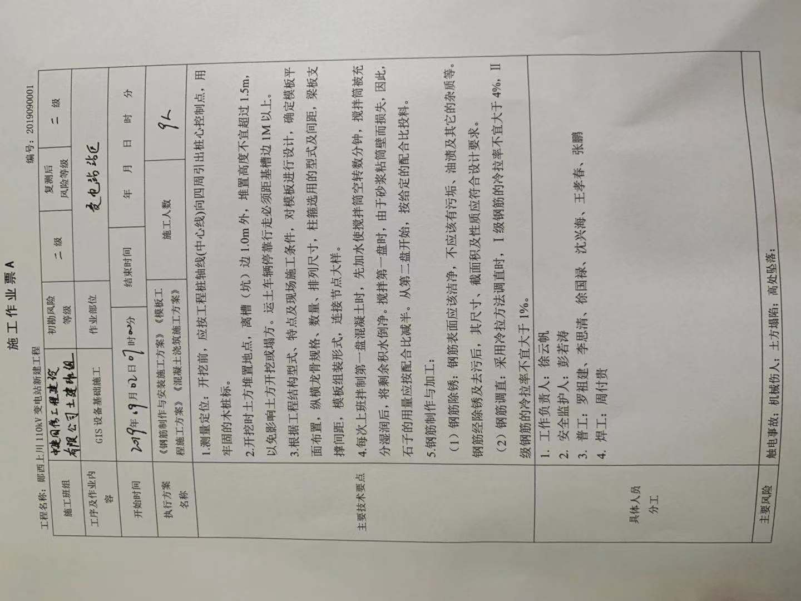
2 | 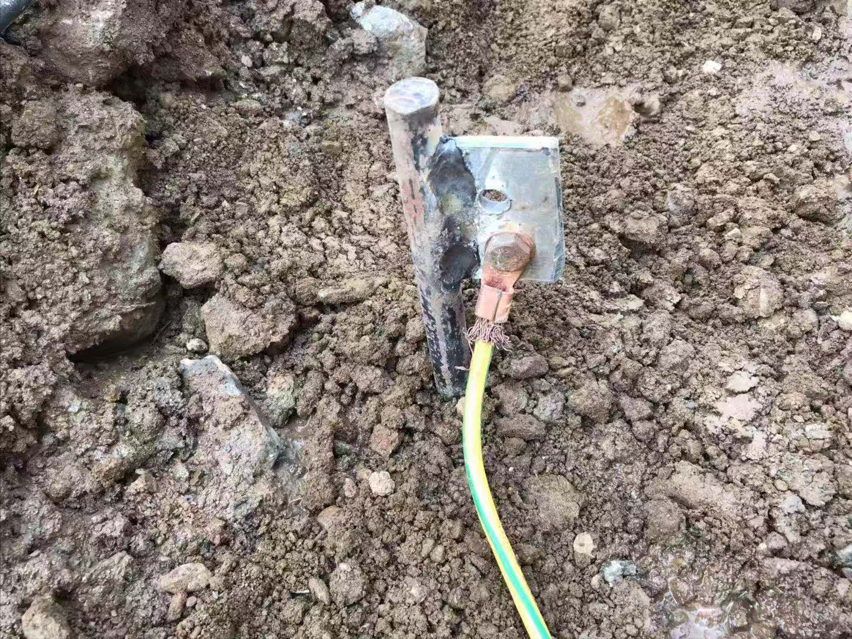
3 | 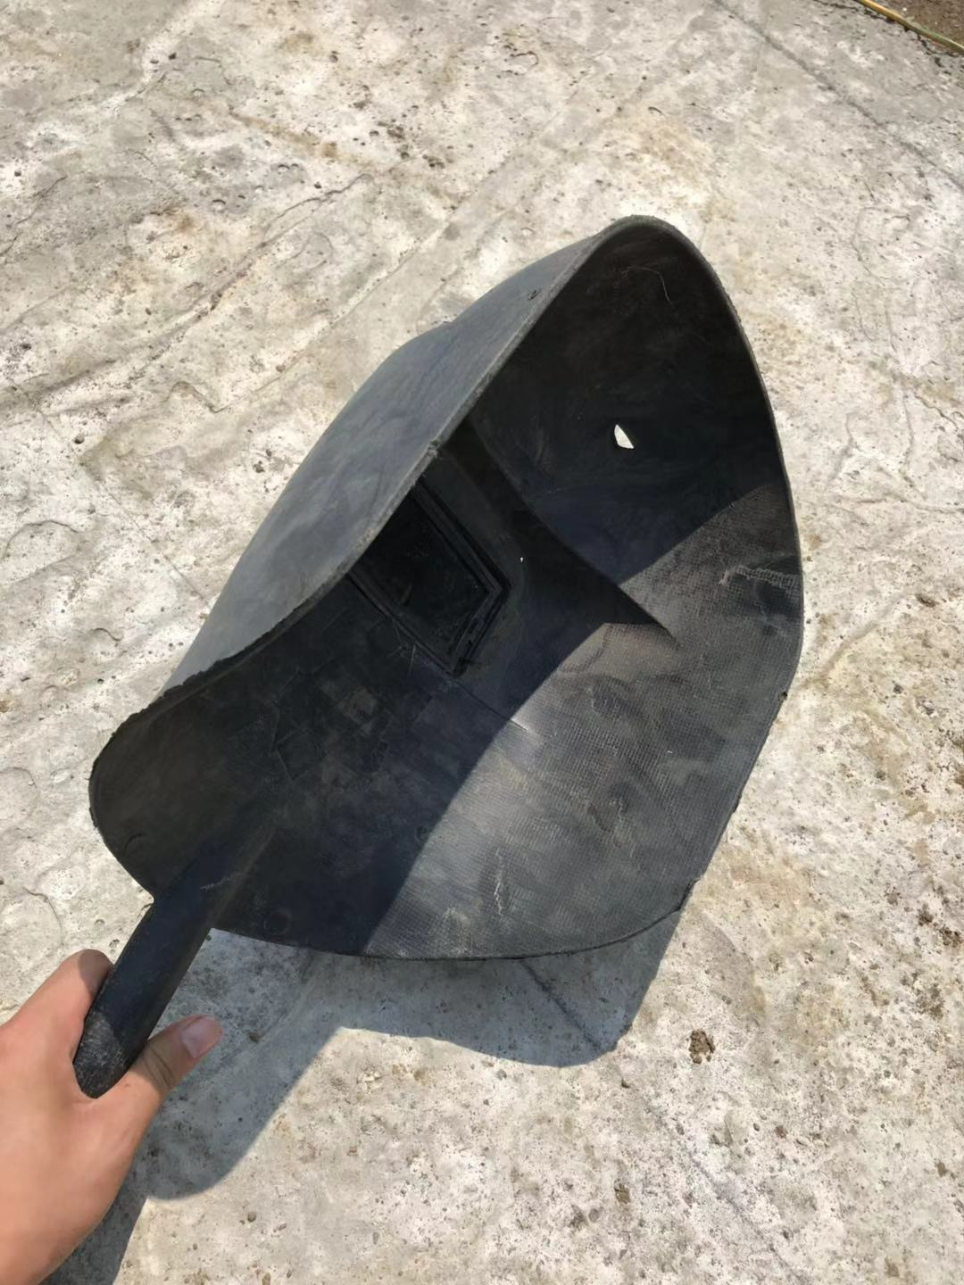
4 | 